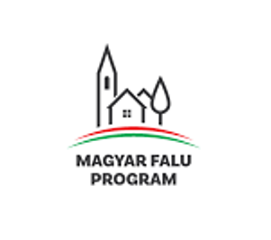
SOMLÓJENŐ KÖZSÉG ÖNKORMÁNYZATA
„KOMMUNÁLIS ESZKÖZ BESZERZÉSE” CÍMŰ ALPROGRAM MFP- KOEB/2021 A TÁMOGATÁS ÖSSZEGE
3 540 468 Ft

Somlójenő Község Önkormányzata a Magyar Falu Program keretében meghirdetett „Kommunális eszköz beszerzése-2021” című alprogram MFP-KOEB/2021 kódszámú pályázati kiírásra benyújtott 1003760749 projektazonosító számon 3 540 468 Ft összegű támogatást nyert.
A projekt keretében Somlójenő Község Önkormányzata lehetőséget kapott az orvosi eszközszerzésre az egészségügyi alapellátása fejlesztéséhez.
A támogatás maximális értéke az összes elszámolható költség 100 %-a.
A projekt 2021.09.01.- 2021.11. 30. között kerül megvalósításra.

